МИНОБРНАУКИ РОССИИ

Федеральное государственное бюджетное образовательное учреждение

высшего образования

**«Гжельский государственный университет»** (ГГУ)

Колледж ГГУ

Специальность 09.02.07. Информационные системы и программирование.

Утверждаю

Зав. Отделения Строительства и информатики

Преподаватель_____ Сахарова А.А

«__» ______________2018 г.

База данных «Музей ГГУ»

Техническое задание на курсовую работу

Преподаватель _______Промзелева Т.А.

Исполнитель, Студентка группы ИСП-О-17,________Пигарева Е.А.

п. Электроизолятор, 2018 г.

1. ВВЕДЕНИЕ

Данная работа направлена на разработку информационной системы для учёта всех экспонатов музея ГГУ. В данной системе будут храниться названия экспонатов музея, их автор, год производства, материал и место хранения.

Любому музею необходимо и важно оперативно контролировать информацию об экспонатах, поэтому данная БД позволит удобно отслеживать и хранить данные о них.

1. ОСНОВАНИЕ ДЛЯ РАЗРАБОТКИ.

Данная БД разрабатывается на основе курсовой работы в соответствии с планом учебного процесса на 2019-2020 учебный год.

1. НАЗНАЧЕНИЕ.

Программный модуль предназначен для хранения данных об экспонатах музея ГГУ. В данные об экспонатах будет входить: название экспоната, год и дата производства, материал, ФИО автора, место хранения и его номер.

1. ТРЕБОВАНИЯ К ПРОГРАММНОМУ МОДУЛЮ.

4.1. Требования к функциональным характеристикам.

4.1.1. Состав выполняемых функций.

Разрабатываемая БД должна обеспечивать:

* Хранение информации музея ГГУ.
* Поиск по БД.
  + 1. Организация входных и выходных данных.
* Запрос на поиск по нужному критерию.
* Выдача запроса по нужному критерию.
  + 1. БД должна быть реализована в пользовательском интерфейсе системы, который должен обеспечить удобное хранение данных об экспонатах.
    2. Анализ требований к БД (диаграммы).

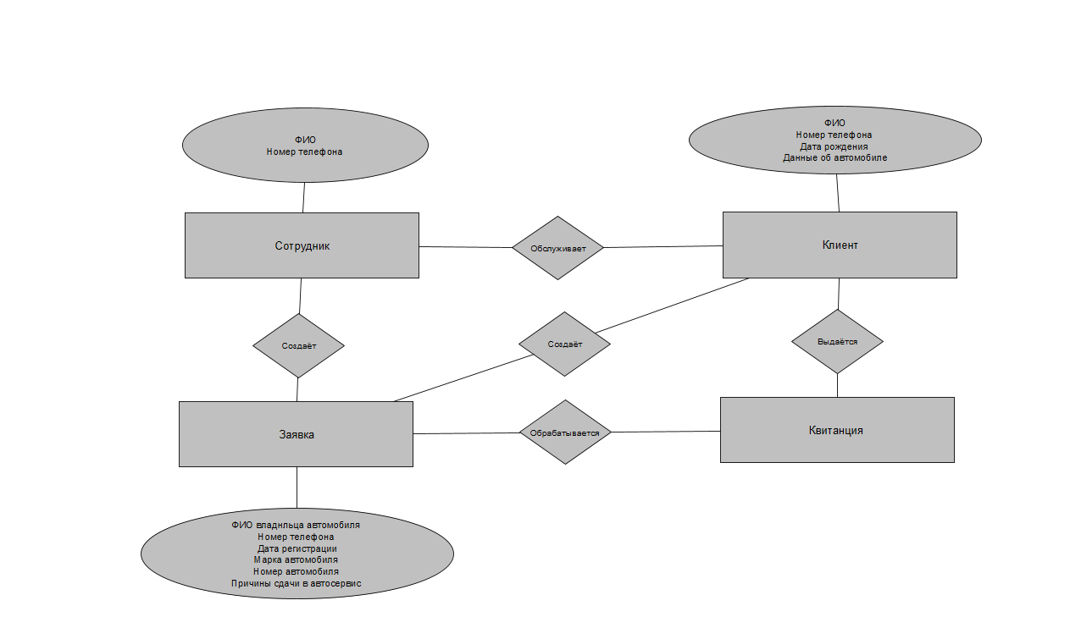

* 1. Требования к надёжности.

4.2.1. Предусмотреть контроль вводимой информации.

4.2.2. Обеспечить корректный ввод для поиска по БД.

4.2.3. Обеспечить корректное завершение поиска.

4.3. Требования к составу и параметрам технических средств.

4.3.1. БД должна работать на всех компьютерах.

4.3.2. Минимальная конфигурация.

4.4. Требования к информационной и программной совместимости.

БД может работать с Windows 8 и выше.

4.5. Требования к транспортировке и хранению

Программа поставляется на USB носителе информации. Программная документация поставляется в электронном и печатном виде.

4.6. Специальные требования.

4.6.1. Язык программирования должен обеспечивать возможность корректной работы БД.

1. ТРЕБОВАНИЯ К ПРОГРАММНОЙ ДОКУМЕНТАЦИИ.

5.1. Разрабатываемая БД должна включать справочную информацию о её работе и подсказки пользователю.

1. ТЕХНИКО-ЭКОНОМИЧЕСКИЕ ПОКАЗАТЕЛИ.

Эффективность определяется удобством использования БД для хранения и контроля данных об экспонатах.

1. ПОРЯДОК КОНТРОЛЯ И ПРИЁМКИ.

После передачи исполнителем БД заказчику, последний имеет право тестировать модуль в течение недели. После тестирования заказчик должен принять работу по данному типу или в письменном виде изложить причину отказа принятия. В случае обоснованного отказа исполнитель обязуется доработать БД.

1. КАЛЕНДАРНЫЙ ПЛАН РАБОТ.

|  |  |  |  |
| --- | --- | --- | --- |
| №  Этапа | Название этапа | Сроки этапа | Чем заканчивается этап |
| 1 | Изучение предметной области. Проектирование БД | 09.09.2019-09.11.2019 | Предложение по работе БД. Акт сдачи-приёмки. |
| 2 | Разработка БД в соответствии с заданными критериями. | 09.11.2019-09.03.2020 | Программный комплекс, разрешающий задачи. |
| 3 | Тестирование и отладка БД. | 09.03.2020-09.05.2020 | Готовая БД. |